HST179 – Cadastrar Alegação Pedido de Impugnação de Resultado de Eleição - Profissional

<Nome do Produto>Sistema Processo Eleitoral

<Nome do cliente>CAU

**Revisões do Documento**

|  |  |  |  |
| --- | --- | --- | --- |
| **Revisão** | **Data** | **Lista de Autores** | **Observações** |
| 1.0 | 02/07/2020 | Flávia Monteiro | Em atendimento a OS1752 Sprint 02:  - Inclusão da funcionalidade. |

**Sumário**

HST176 – Cadastrar Alegação Pedido de Impugnação de Resultado de Eleição - Profissional 4

COMO PO, 4

QUERO incluir nova funcionalidade 4

PARA Cadastrar Pedido de Alegação do Pedido de Impugnação de Resultado da Eleição. 4

PROTÓTIPO 4

CRITÉRIOS DE ACEITE 6

INFORMAÇÕES COMPLEMENTARES 7

# HST179 – Cadastrar Alegação Pedido de Impugnação de Resultado de Eleição - Profissional

## COMO PO,

## QUERO incluir nova funcionalidade

## PARA Cadastrar Pedido de Alegação do Pedido de Impugnação de Resultado da Eleição.

## PROTÓTIPO

1. Dados recuperados e apresentados do pedido de impugnação do resultado

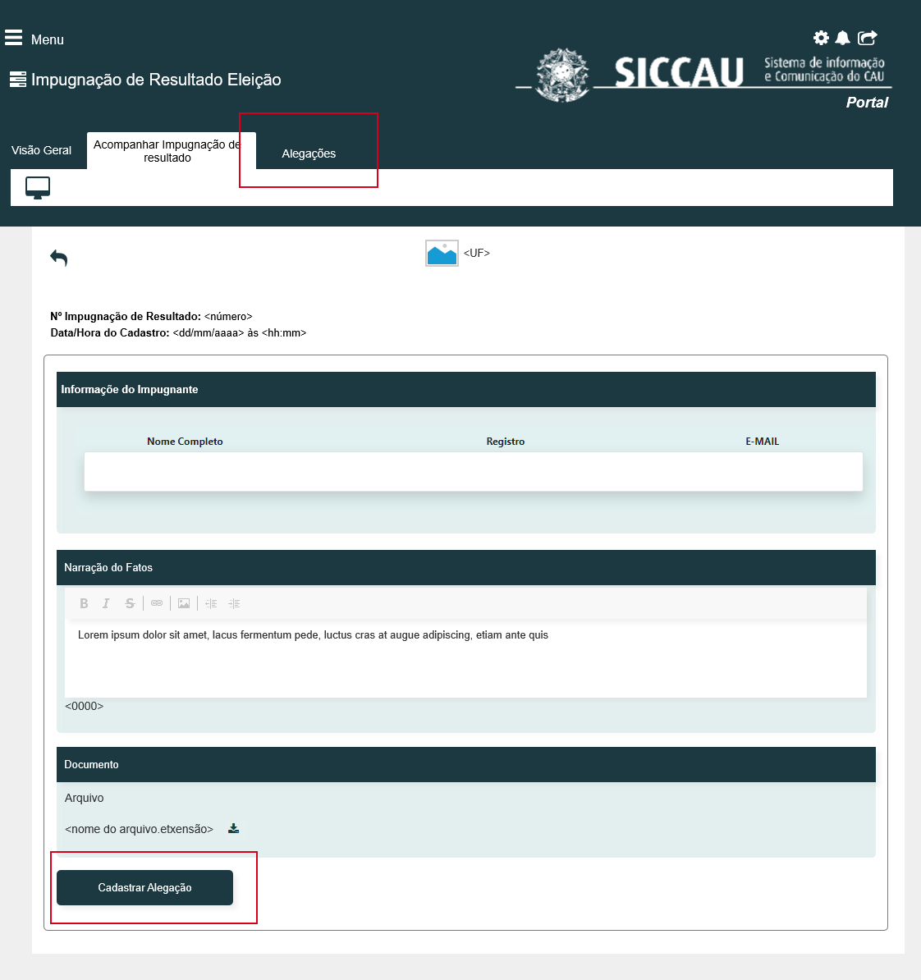

|  |  |  |  |  |  |
| --- | --- | --- | --- | --- | --- |
| Comando | | | | | |
| **Nome** | **Descrição** | **Tipo** | **Valores Válidos** | **Formato** | **Restrições** |
| * Manter cores, fontes e outros padrões atuais do sistema inalterados. | | | | | |
| Cadastrar Alegação | Quando acionado, apresenta os dados para o cadastro de “Alegação”. P02 | * Botão | - | - |  |

1. Dados apresentados para o cadastro da impugnação

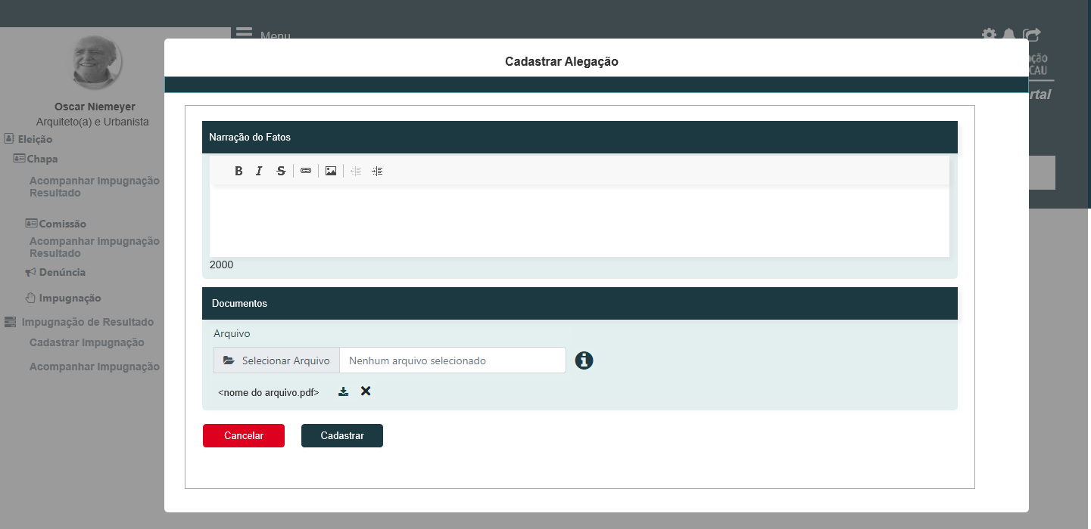

|  |  |  |  |  |  |
| --- | --- | --- | --- | --- | --- |
| Campos | | | | | |
| **Nome** | **Descrição** | **Tipo** | **Valores Válidos** | **Formato** | **Restrições** |
| * Manter cores, fontes e outros padrões atuais do sistema inalterados | | | | | |
| Narração dos Fatos | Permite informar a narração dos fatos. | * Alfanumérico [2000 Caracteres] | - | - | * Campo obrigatório * O campo deve permitir caracteres especiais. |
| 2000 | Apresenta a quantidade de caracteres permitidos. | * Numérico | - | - | * Campo obrigatório. * Não editável. * Campo calculado. * O valor deve ser subtraído automaticamente à medida em que a descrição for informada.   + Calculo:   2000 - Qtd de carateres informados. |
| <nome do arquivo.pdf> | Apresenta o nome do arquivo anexado. | * Texto | - | - | * O texto é apresentado somente se houver arquivo (s) anexado (s). |
| Campos | | | | | |
| Selecionar arquivo | Quando acionado, permite selecionar um arquivo externo. |  | Não se aplica | Não se aplica | * Campo não obrigatório. |
|  | Quando posicionar o mouse sobre a imagem, o sistema apresenta mensagem de Hint. | Imagem. | Não se aplica | Não se aplica | * Texto da mensagem:   “Formato permitido: PDF.  Tamanho máximo permitido: 15 MB  Permite anexar 1 arquivo”. |
|  | Quando acionado, realiza o download do arquivo anexado. | Imagem | Hiperlynk | Não se aplica | * A imagem é apresentada somente se um arquivo for selecionado. * Ao posicionar o mouse sobre a imagem, o sistema apresenta a mensagem de Hint “Baixar arquivo”. |
|  | Quando acionado, exclui o arquivo anexado. | Imagem | Hiperlynk | Não se aplica | * A imagem é apresentada somente se um arquivo for selecionado. * Ao posicionar o mouse sobre a imagem, o sistema apresenta a mensagem de Hint “Excluir arquivo”. |
| Cancelar | Quando acionado, cancela a operação e fecha a modal. | Botão | Não se aplica | Não se aplica |  |
| Cadastrar | Quando acionado, confirma a operação. | Botão | Não se aplica | Não se aplica |  |

1. Mensagem de alerta



1. Tela principal

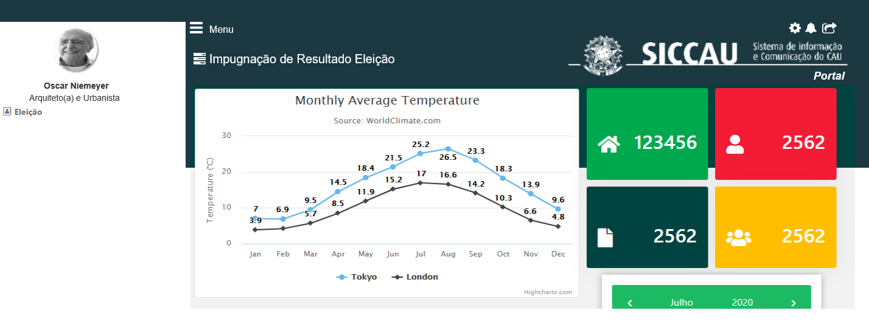

## CRITÉRIOS DE ACEITE

1. **Premissa:** 
   1. A funcionalidade é apresentada após o arquiteto e urbanista acionar a ação “Cadastrar Alegação”, no detalhe dos dados do pedido de impugnação de resultado.
   2. Somente arquiteto e urbanista responsável por chapa ou IES podem cadastrar Alegações, para a sua UF.
2. **Regras Gerais:**
   1. Quando o arquiteto e urbanista selecionar o arquivo, então o sistema verifica se:
      1. O formato do arquivo é permitido, caso não seja, então o sistema apresenta a mensagem “Formato do arquivo inválido. Somente serão aceitos arquivos no formato de PDF. ”.
      2. O tamanho do arquivo excede o tamanho máximo permitido, se sim, então o sistema apresenta a mensagem “Tamanho máximo permitido 15 MB. ”.
   2. Quando o arquiteto e urbanista acionar a ação “Excluir”, representada pelo ícone , então o sistema apresenta a mensagem “Deseja realmente excluir o arquivo? Sim, Não”. Ver **P02**.
      1. Caso o arquiteto e urbanista confirme a mensagem, então o sistema exclui o arquivo e mantém o arquiteto e urbanista na tela de cadastro.
      2. Caso o arquiteto e urbanista cancele a mensagem, então o sistema suprime a mensagem, não exclui o arquivo e mantém o arquiteto e urbanista na tela de cadastro.
   3. Quando o arquiteto e urbanista acionar a ação “Cadastrar”, então o sistema executa as seguintes regras:
      1. Verifica se o campo obrigatório foi informado, caso não tenha sido, então o sistema apresenta a mensagem “Campo de preenchimento obrigatório”.
      2. Verifica se houve algum erro inesperado, caso tenha havido, então o sistema apresenta a mensagem “A aplicação encontrou um erro inesperado. Favor contactar o Administrador. Descrição do erro: {0}. ”.
   4. Grava o histórico de cadastro:

* Dados gravados:
  + Nome do usuário – Usuário que realizou o cadastro;
  + Data e hora – Em que o cadastra foi realizado;
  + Ação – Cadastro de alegação.
  1. Envia e-mail aos interessados.
* Atividade a ser utilizada: 6.2 – Cadastrar Alegação para o Pedido de Impugnação de Resultado.
* Registro 01 – Envia e-mail aos responsáveis Chapa/IES.
* Registro 02 – Envia e-mail ao usuário que cadastrou a impugnação do resultado, impugnante;
* Registro 03 – Envia e-mail à todos os Coordenadores e Adjuntos, para o pedido de impugnação de UF. Caso o pedido de impugnação seja de IES, envia e-mail aos Coordenadores e Adjuntos CEN.
* Registro 04 – Envia e-mail ao assessor CE da UF correspondente. Envia e-mail ao assessor CEN.
  + 1. Complementação do texto que compõe o corpo do e-mail.
* Protocolo – Corresponde ao número do pedido de impugnação de resultado;
* Processo Eleitoral – Ano do processo eleitoral;
* Tipo de impugnação – Impugnação de Resultado;
* UF – UF da Chapa ou IES;
* Descrição da alegação do resultado.
  1. Disponibiliza a aba “Alegações” na funcionalidade “Detalhe do Pedido de Impugnação”, nos ambientes Profissional e Corporativo.
  2. Grava os dados e os disponibiliza na aba “Alegações”, no ambiente Profissional e Corporativo.
  3. Altera o status para “Alegação Inserida” para o pedido de impugnação de resultado.
  4. Apresenta a mensagem “Prezado(a) Arquiteto(a) e Urbanista sua alegação foi cadastrada com êxito para a impugnação de resultado nº <número da impugnação>. ” e estende para a história de usuário Eleitoral_HST180_Consultar_Alegacao_Pedido_Impugnacao_Resultado.
  5. Caso o arquiteto e urbanista cancele o cadastro, então o sistema cancela a operação e redireciona o arquiteto e urbanista para a tela principal. Ver **P03**.

## INFORMAÇÕES COMPLEMENTARES

*Eleitoral_HST175.1_Detalhar_Pedido_Impugnacao_Resultado_PROF. Eleitoral_HST180_Consultar_Alegacao_Pedido_Impugnacao_Resultado_PROF.*